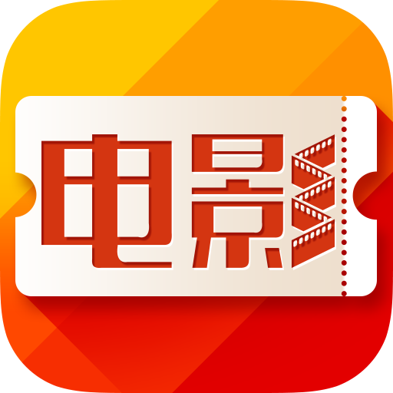

软件设计文档（SDS）
项目名称：电影购票系统
项目组长：田珂珂
成员：田满鑫、李绍焜、朱钦、李盛润
2016年7月11日

文档管理信息表
主题 | 软件设计文档
版本 | 1.0
内容 | 软件设计
关键字 | 模型分析、架构分析、模块划分
参考文档 | 《软件设计文档国家标准》GB8567-88版
创建时间 | 2016-7-11
创建人 | 朱钦、李绍焜
最新发布日期 | 2016-7-11

文档变更记录
更改人 | 日期 | 更改内容
朱钦、李绍焜 | 2016-7-11 | 创建文档

目录

- 开发规划
1.1开发人员
1.2开发环境和工具

- 总体设计
2.1概念术语描述
2.2基本设计描述
2.3主要界面流程描述
2.4模块列表

- 技术、思想、模型选型
3.1面向对象
3.2敏捷开发模型

- 数据结构
4.1数据库表列表
4.2event列表
4.3location列表

- 设计模式
5.1单例模式
5.2工厂方法模式
5.3观察者模式
5.4适配器模式

- 接口规范
6.1<模块1 API>
6.1<模块1 API>
6.1<模块1 API>
6.1<模块1 API>
6.1<模块1 API>
6.1<模块1 API>

- 功能设计
7.1功能1设计
7.1功能1设计
7.1功能1设计
7.1功能1设计
7.1功能1设计

- 附录
8.1使用的开源代码说明
8.2使用的其他课程项目说明
8.3参考资料

1.开发规划
1.1开发人员
角色 | 主要职责 | 人员名称 | 备注
组长 | 需求分析  交互设计  架构设计  后台代码编写 | 田珂珂
成员 | 后台代码编写  软件测试  文档编写  文档整理 | 李绍焜
成员 | 前端代码编写  交互设计  架构设计  需求分析 | 田满鑫
成员 | 前端代码编写  UI设计  需求分析  文档编写 | 朱钦
成员 | 前端代码编写  软件测试  文档编写  文档整理 | 李盛润

1.2开发环境和工具
设计开发
工具 | 版本
Mocking Bot | Version:v0.2.4.0
Adobe Photoshop | CS6
2800 Icons for Developers | Version 2.0.10 (AppStore)
UMLet | Version 14.1.1

代码开发工具
工具 | 版本
Android studio | Version 2.0
Android Development Tookit | Version: 23.0.0.1245622
Android SDK Tools | Rev.23
Android SDK Platform-tools | Rev.20
Android SDK Build-tools | Rev.20

2.总体设计

2.1概念术语描述
术语表（Glossary）：
设计
术语 | 定义和信息 | 格式 | 验证规则 | 别名
轮播图 | 自动循环切换显示在首页的图片，鼠标点击可以跳转入详细页 | 一个可以显示图片的矩形区域
列表项 | 展示一个电影的简要信息的载体 | 一个可以显示图片和文本的矩形区域

开发
术语 | 定义和信息 | 格式 | 验证规则 | 别名
请求 | 从客户端向购票系统服务器发送的请求信息
本地数据库 | 本地的记录事件和电影信息、用户信息的数据库
事件 | 登录注册和购票的总称

- 技术、思想、模型选型
3.1面向对象（OO）
·概念：面向对象程序设计（Object-oriented design,OOD）是一种程序设计范型，同时也是一种程序开发的方法，对象指的是类的实例。它将对象作为程序的基本单元，将程序和数据封装其中，以提高软件的重用性、灵活性和扩展性。【来自维基百科：https://en.wikipedia.org/wiki/Object-oriented_design】
·选择理由：选择面向对象的程序设计不仅仅是因为安卓手机开发语言Java所要求的。在《人月神话》这本书里面，作者提出了关于软件设计与开发的“银弹问题”。虽然到目前为止，对于“银弹”的讨论还在继续。但是面向对象的程序设计是公认的提高软件设计效率，增加软件设计和开发的可行性的到目前为止最有效的方法。从大一下学期开始我们就开始学习面向对象的方法，而且在系统分析与设计这门课里面，也讲了关于面向对象的设计，所以，我们有足够的理由选择它。
·实际应用：我们在实际设计和编写的时候，用到了很多面向对象的思想和方法。主要包括以下的几个部分：类，对象，消息传递，继承，封装性，多态和抽象性。

3.2敏捷开发 （Scrum）
·概念：敏捷开发以用户的需求进化为核心，采用迭代、循序渐进的方法进行软件开发。在敏捷开发中，软件项目在构建初期被切分成多个子项目，各个子项目的成功都经过测试，具备可视、可集成和可运行使用的特征。换言之，就是把一个大项目分为多个相互联系，但也可独立运行的小项目，并分别完成，在此过程中软件一直处于可使用状态。
·选择理由：敏捷开发更强调程序员团队之间的紧密协作、面对面的沟通、频繁地交付新的软件版本、紧凑而自我组织型的团队、能够很好地适应需求变化的代码编写和团队组织方法。这正是我们所需要的。因为所有的需求都需要我们自己来思考，也没有业务专家来跟我们沟通，所以我们所做的需求分析可能会发生很多次变化，如果使用如瀑布模型这种，后果可能是很严重的。同时，敏捷开发更适用于较小的队伍，它的核心就是迭代、循序渐进，对于我们这样一个5人的小队伍，敏捷开发可能是效率最高的模型了。
·实际应用：我们作为一个整体工作，按短迭代周期工作，每次迭代交付一些成果，关注需求优先级，检查以及调整。

- 设计模式
5.1单例模式（Singleton Pattern）
·概念：在应用这个模式时，单例对象的类必须保证只有一个实例存在。许多时候整个系统只需要拥有一个的全局对象，这样有利于我们协调系统整体的行为
·分析：在单例模式下，一个类能返回对象的一个引用（永远是同一个）和一个获得该实例的方法（必须是静态方法）。当调用这个方法的时候，如果类持有的引用不为空就返回这个引用；如果为空就创建该类的实例并将实例的引用赋予该类来保持
·具体应用：
·代码位置：
·代码截图：

5.2工厂方法模式（Factory method Pattern）
·概念：定义一个创建对象的接口，但让实现这个接口的类来决定实例化哪个类。工厂方法让类的实例化推迟到子类中进行。
·分析：当创建对象需要大量重复的代码的时候可以使用工厂方法模式。它通常包含一个或多个方法，用来创建这个工厂所能创建的各种类型的对象。这些方法可能接受参数，用来指定对象创建的方式，最后返回创建的对象。
·具体应用：
·代码位置：
·代码截图：

5.3观察者模式（Observer Pattern）
·概念：在此种模式中，一个目标对象管理所有相依于它的观察者对象，并且在它本身的状态改变时主动发出通知。这通常透过呼叫各观察者所提供的方法来实现。此种模式通常被用来实现事件处理系统。
·分析：观察者是安卓原生的，EditText中注册了一个TextWatcher当文本框有修改的时候，回调观察者。
·具体应用：
·代码位置：
·代码截图：

5.3适配器模式（Adapter Pattern）
·概念：将一个类的接口转接成用户所期待的。一个适配使得因接口不兼容而不能在一起工作的类工作在一起，做法是将类别自己的接口包裹在一个已存在的类中。
·分析：通过适配器，客户端可以调用同一接口，因而对客户端来说是透明的。这样做更简单、更直接、更紧凑。复用了现存的类，解决了现存类和复用环境要求不一致的问题。
·具体应用：
·代码位置：
·代码截图：

7.功能设计
功能编号 | 功能描述
功能1 | 登录、注册
功能2 | 定位用户位置
功能3 | 查看电影信息
功能4 | 查看影院信息
功能5 | 查看自己的信息
功能6 | 发表评论
功能7 | 购买电影票

7.1功能1设计
7.11功能1设计描述


